Лекция 7. УСТРОЙСТВА СБОРА, ПЕРВИЧНОЙ ОБРАБОТКИ И ПЕРЕДАЧИ ИЗМЕРИТЕЛНОЙ ИНФОРМАЦИИ

7.1. Емкостные преобразователи
7.2. Индуктивные преобразователи
7.3. Термоэлектрические преобразователи.
7.4. Устройство термопар.
7.5. Термоэлектрические пирометры.

7.1. Емкостные преобразователи
Емкостный преобразователь представляет собой конденсатор, ёмкость которого изменяется под действием измеряемой неэлектрической величины.
Емкость плоского конденсатора можно выразить следующей формулой:
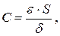 (3.1)

где e – диэлектрическая проницаемость среды между обкладками (для воздуха электрическая постоянная e₀=8,85×10⁻¹² Ф/м);
S – площадь обкладки в м², d – расстояние между обкладками в м.
Из формулы видно, что емкость конденсатора зависит от трех величин (e, S и d). Следовательно, измеряемая неэлектрическая величина может быть функционально связана либо с e, либо с S, либо с d, либо с диэлектрическими потерями конденсатора. Поэтому устройство емкостных преобразователей может быть самым различным. Рассмотрим примеры использования их для измерения различных неэлектрических величин.
Емкостный уровнемер.
Емкостный уровнемер, принципиальное устройство которого показано на
рис. 7.1, представляет собой коаксиальный конденсатор.
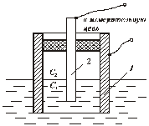
Рис. 7.1. Емкостной уравнемер.
1,2 - электроды
Его электроды 1 и 2 изолированы друг от друга. Емкость такого преобразователя С может быть определена как емкость двух параллельно соединенных конденсаторов, один из которых С₁ образован частью электродов и диэлектриком – жидкостью, уровень которой измеряется, а другой С₀ – остальной частью электродов и диэлектриком – воздухом:
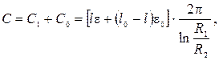 (3.2)
где l₀ – полная длина преобразователя в м; l – длина преобразователя, заполненного жидкостью в м; e₀ – электрическая постоянная воздуха в ф/м; e – диэлектрическая проницаемость жидкости; R₁ и R₂ – радиусы внешнего и внутреннего цилиндров в м.
Таким образом, по мере заполнения жидкостью преобразователя, емкость его будет изменяться в функции от уровня.
Толщиномер.
На рис. 3.2 представлен принцип действия емкостного толщиномера, измеряющего толщину ленты 1 из диэлектрика (например, резины).
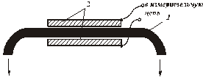
Рис. 7.2. Емкостной толщиномер.
1 – лента; 2 – обкладки конденсатора.
Лента протягивается между обкладками 2 конденсатора и в зависимости от ее толщины изменяется диэлектрическая проницаемость межэлектродного пространства. Если обозначить длину зазора между обкладками конденсатора через d, толщину ленты диэлектрика d_{д}, а диэлектрическую проницаемость ленты через e_{Д}, то емкость можно выразить как
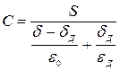 .
Измеритель угла поворота.
На рис. 3.5 изображен принцип устройства емкостного преобразователя для измерения угла поворота вала.
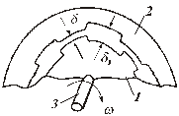
Рис. 7.5. Измеритель угла поворота вала.
1 – обкладка подвижная; 2 – обкладка неподвижная; 3 – вал
Подвижная обкладка измерителя 1, жестко скрепленная с валом 3, перемещается относительно неподвижной обкладки 2 так, что зазор между обкладками сохраняется неизменным, а изменяется действующая площадь обкладок, а следовательно, и емкость преобразователя. Рабочий зазор d несоизмеримо мал по отношению к зазору d₁.
Путем соответствующего выбора формы пластин можно получить любую функциональную зависимость между изменением емкости и входным угловым перемещением. Подобного типа преобразователи применяются и для измерения линейных перемещений.
Очень часто емкостные преобразователи используются для измерения влажности различных веществ: пряжи, волокна, кожи и зерна и т. д.
На рис. 3.6 представлен внешний вид преобразователя для измерения влажности волокна или пряжи.
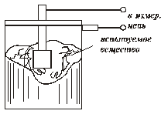
Рис. 7.6. Измерение влажности вещества
Цилиндрический конденсатор заполняется навеской пряжи или волокна и включается в одно из плеч измерительного моста.
Так как вода имеет очень высокую относительную диэлектрическую проницаемость по сравнению с e для остальных веществ (e =1…6), то в зависимости от влажности испытуемого вещества диэлектрическая проницаемость, а следовательно, и емкость преобразователя будут изменяться.
7.2 Индуктивные преобразователи
На рис. 7.7 изображен самый распространенный преобразователь с малым воздушным зазором d, длина которого изменяется под действием измеряемой величины Р (сосредоточенная сила, давление, линейное перемещение).
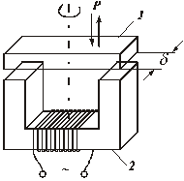
Рис. 7.7. Устройство индуктивного преобразователя
Вследствие изменения зазора изменяется магнитное сопротивление магнитной цепи, а следовательно, и индуктивность катушки, надетой на сердечник, и включенной в цепь переменного тока. Индуктивность L этой обмотки равна
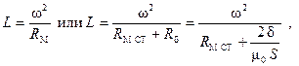 (3.3)
где R_{М} – полное сопротивление магнитной цепи; Rм.ст – магнитное сопротивление участков из стали; R_{d} – магнитное сопротивление воздушных зазоров; d – величина воздушного зазора; S – площадь воздушного зазора; m₀=1,26×10⁻⁶ Гн/м – магнитная проницаемость воздушного зазора; w – число витков катушки.
Таким образом, у данного преобразователя естественной входной величиной является перемещение сердечника 1, а выходной – изменение индуктивности обмотки. Подобные преобразователи, преобразующие значение измеряемой (механической) величины в значение индуктивности, называют индуктивными. Изменение индуктивного сопротивления катушки ведет к изменению ее полного сопротивления Z. Таким образом, возникает функциональная зависимость между измеряемой механической величиной Р и электрическим сопротивлением Z преобразователя
Индуктивные преобразователи нашли широкое применение в практике в основном для измерения линейных и угловых перемещений.
Индуктивный микрометр предназначен для измерения линейных размеров и для измерения отклонения от заданных размеров. Преобразователи индуктивных микрометров можно выполнить как с рычажной передачей от измерительного штока к якорю, так и без нее.
Преобразователи безрычажной передачи конструктивно проще, но обладают малой относительной чувствительностью, а следовательно, большими погрешностями, так как здесь перемещение якоря равно измеряемому перемещению. В преобразователе с рычажной передачей перемещение якоря в десятки раз больше, чем измеряемое перемещение, что приводит к большим значениям относительной чувствительности и к малым погрешностям измерения. Наименьший предел измерения у подобных микрометров достигает 100 мкм, в то время как у безрычажных микрометров наименьший предел измерения составляет 300…400 мкм.
Индуктивный прибор для измерения толщины покрытий. На рис.3.8 представлена схема прибора для измерения толщины гальванических покрытий в диапазоне 2…60 мкм.
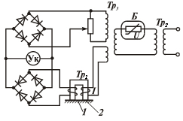
Рис. 7.8. Схема прибора для измерения толщины гальванических покрытий
Преобразователь представляет собой трансформатор Тр₁ с разомкнутой магнитной цепью, магнитный поток которого замыкается через испытуемую деталь 1. Величина магнитного потока трансформатора при заданной м.д.с. первичной обмотки зависит от толщины покрытия 2, следовательно, индуктированная во вторичной обмотке э.д.с. будет функцией толщины покрытия. Магнито-электрический измеритель включен через выпрямительный узел. Реостат позволяет регулировать равновесие цепи. Питание прибора осуществляется от сети переменного тока напряжением 220В через трансформаторы Тр₂, Тр₃ и бареттер Б.
Индуктивный манометр. Применяется для измерения малых давлений воздуха (от 15 Н/м², т. е. 1,5 мм вод. ст.), изменяющихся с частотой до 800 Гц. Измеряемое давление воздействует через трубку 1 на тонкую гофрированную мембрану 2, припаянную к корпусу преобразователя 8. Магнитный поток, создаваемый катушками 4, замыкается через сердечник 5, стаканы 6 и мембрану 2. При воздействии измеряемого давления на мембрану с одной стороны мембрана прогибается, и магнитное сопротивление для потока одной катушки уменьшается, а для потока другой катушки увеличивается.
Катушки преобразователя включаются в соседние плечи моста, благодаря чему устраняются погрешности, обусловленные влиянием изменения окружающей температуры.
Устройство индуктивного датчика манометра представлено на рис. 3.9.
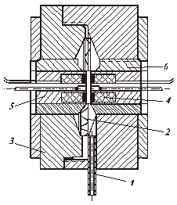
Рис.7.9. Устройство индуктивного датчика манометра
Существуют индуктивные уровнемеры, виброметры, акселерометры и др.

Индукционные преобразователи.
Преобразователи, в которых скорость изменения измеряемой величины преобразуется в индуктированную э.д.с., называются индукционными и являются разновидностью электромагнитных преобразователей.
В данных преобразователях естественной входной величиной является скорость механического перемещения (и поэтому непосредственно они могут применяться только для измерения: скорости линейных и угловых перемещений), а выходной величиной является индуктированная э.д.с.
По принципу действия индукционные преобразователи можно разделить на 2 группы. В преобразователях первой группы индуктированная э.д.с. наводится в катушке благодаря линейным или угловым колебаниям катушки в зазоре магнита (рис. 3.10, 3.11).
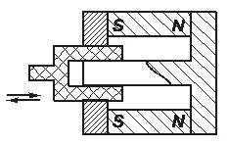
Рис. 7.10. Преобразователь с линейным перемещением катушки
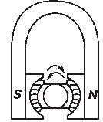
Рис. 7.11. Преобразователь с угловым перемещение катушки
При своем перемещении витки катушки пересекают под прямым углом линии магнитного поля и в них индуктируется э. д. с. Если линейное перемещение Dl является некоторой функцией времени Dl = f (t), мгновенное значение э.д.с. равно
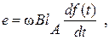 (3.4)
где w – число витков катушки; 1_{a} – активная длина витка, В – индукция в зазоре.
В преобразователях второй группы индуктированная э.д.с. наводится путем изменения магнитного потока вследствие колебаний полного магнитного сопротивления магнитной цепи, создаваемых чаще всего изменением воздушного зазора в этой цепи (рис. 3.12).
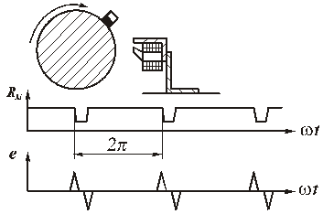
Рис. 7.12. Датчик с индукционным преобразователем
На рис. 7.12 изображена схема устройства датчика с индукционным преобразователем для измерения скорости вращения. На валу укреплен стальной зуб, который при вращении вала проходит мимо зазора неподвижно установленной магнитной системы с постоянным магнитом, уменьшая магнитное сопротивление зазора этой системы согласно кривой R_{м}. В катушке, надетой на магнит, наводятся импульсы, э. д. с., примерная форма которых представлена кривой е Независимо от качества выполнения магнитной системы, старения магнита, расстояния между валом и магнитом, частота выходных импульсов в герцах всегда будет равна числу оборотов вала в секунду. В качестве индукционных преобразователей для измерения скорости удобно применять синхронные генераторы с ротором в виде постоянного магнита. Если число пар полюсов ротора равно p, то частота выходного сигнала f равна
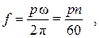 (3.5)
где w – круговая скорость вращения в радианах в секунду; n – число оборотов в минуту. Частота таких датчиков не превышает несколько сотен герц.
Для получения более высоких частот, при которых становится оправданным использование цифровых частотомеров, целесообразно строить датчик в виде реактивного генератора с зубчатым ротором. На рис. 3.13 представлен датчик в виде реактивного генератора. Магнитная цепь выполнена так, что когда под одной катушкой статора находится зубец ротора, происходит перераспределение магнитного потока постоянного магнита с частотой, определяемой скоростью вращения и числом зубцов: поток постоянного магнита остается неизменным и потери в нем отсутствуют.
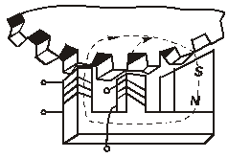
Рис. 7.13. Датчик в виде реактивного генератора с зубчатым ротором
Еще более высокочастотные индукционные преобразователи можно построить, используя технику магнитной записи. Барабан с ферромагнитным покрытием, на который с помощью магнитной головки записано синусоидальное колебание, эквивалентен ротору с числом зубцов, равным числу периодов записанного колебания на окружности барабана.
Индукционный преобразователь данного типа состоит из магнитного барабана с нанесенной записью и считывающей магнитной головки. Магнитная запись в зависимости от зазора между барабаном и головкой позволяет разместить на каждом сантиметре поверхности барабана 50…250 импульсов при частоте считывания 100…200 кГц (соответствующей скорости вращения барабана 50–100 об/с), т.е. заменяет зубчатый диск с 5…25 зубцами на мм. К недостаткам преобразователя этого типа относятся технологические трудности, связанные с необходимостью выдерживать малый зазор между барабаном и считывающей головкой (до 30…50 мкН).
Выходное напряжение индукционного преобразователя пропорционально скорости перемещения подвижной части и это свойство широко используется для построения универсальных виброизмерительных устройств, в измерительной цепи которых значение виброперемещений и виброускорений получаются путем интегрирования или дифференцирования выходного сигнала датчика. На рис. 3.14 приведена структурная схема промышленного универсального виброизмерительного устройства, позволяющая измерить перемещения, скорости и ускорения.
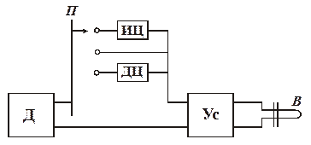
Рис. 7.14. Структурная схема универсального виброизмерительного устройства
Сигнал сейсмического вибродатчика с индукционным преобразователем поступает через интегрирующую ИЦ или дифференцирующую ДЦ цепь, или непосредственно в усилитель УС, на выход которого подключен вибратор осциллографа. Выбор измеряемого параметра осуществляется при помощи переключателя П. Прибор имеет три канала, обеспечивающих работу в диапазоне частот 10…500 Гц при коэффициенте преобразования 70 мА/В no сигналу, 24×10⁻³ мА/В по интегралу входного сигнала и 175×10⁻³ мА с/В – по производной входного сигнала при нагрузке на указатель с сопротивлением 1 Ом.
Другим направлением построения широкодиапазонных виброизмерительных приборов является использование корректирующих цепей, позволяющих использовать один и тот же датчик для измерения виброперемещений и виброускорений. Примером может служить широкодиапазонный прибор, конструкция которого приведена на рис. 3.15.
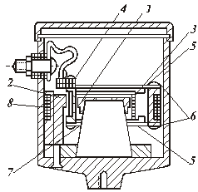
Рис. 7.15 . Прибор для измерения виброперемещений и виброускорений.
1 – дюралюминиевый каркас; 2 – полюсный наконечник; 3 и 7 – соответственно рабочая и корректирующая катушки; 4 – П-образные пружины; 5 и 6 – винты; 8 – внешний магнитопровод
В зазоре между полюсным наконечником 1, напрессованным на постоянный магнит, и внешним магнитопроводом 2, помещена рабочая катушка 3 индукционного преобразователя, намотанная на дюралюминиевый каркас 4. В качестве упругих элементов используются плоские П-образные пружины 5. Винтами 6 и 7 пружины прикреплены одним концом к рабочей катушке, а другим – к корректирующей катушке 8. Последняя служит для коррекции погрешностей, обусловленных внешними магнитными полями и включается встречно с рабочей катушкой. Успокоение системы электромагнитное и осуществляется за счет взаимодействия токов, индуктированных в каркасе и рабочей катушке, с полем постоянного магнита. Датчик имеет чувствительность около 50 мВ/мм собственную резонансную частоту 18 Гц, степень успокоения b = 0,3, массу – 300 г, диаметр 50 мм и длину 60 мм
Рабочий диапазон прибора по ускорению 0,03…10 g и по смещению 0,03…10 мм. Погрешность измерения не более 10%.
Индукционные преобразователи могут быть использованы для измерения
постоянного ускорения и скорости.
На рис. 3.16 показано принципиальное устройство предложенного М.М.Фетисовым прибора с индукционным обратным преобразователем. Позже появилось сообщение о том, что на таком же принципе основан акселерометр, установленный в системе американской ракеты «Минитмен».
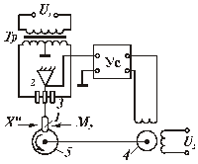
Рис. 7.16. Устройство прибора для измерения постоянного ускорения и скорости.
1 – двигатель; 2 – диск; 3 – постоянный магнит; 4 – преобразователь недокомпенсации; 5 –ось
Под действием ускорения Х маятник, образованный постоянным магнитом 1, подвешенным на оси 2, отклоняется. Емкостный преобразователь недокомпенсации 3 выходит из равновесия, выходной сигнал усиливается усилителем и поступает на обмотку двигателя 4. Двигатель вращает диск 5, расположенный между полюсами постоянного магнита. Возникающий момент уравновешивает момент маятника. Скорость вращения диска, т.е. частота w пропорциональна ускорению и является выходной величиной прибора.
Широкое распространение для измерения скорости получили различного рода тахометры. Тахометры с амплитудной модуляцией обычно выполняются с индукционным преобразователем (генератором постоянного или переменного тока), выходной величиной которых является э.д.с. Для измерения скорости также используются частотные тахометры (с частотной модуляцией), которые являются наиболее простыми и точными. В качестве образцового отрезка пути в этих датчиках используется полный оборот 360º. Измерителем в данном тахометре может служить герцметр. Индукционные преобразователи чаще всего используются в частотных датчиках тахометров. Они просты, надежны, дают большую выходную мощность. К недостаткам их относятся: необходимость непосредственного доступа к валу; зависимость амплитуды выходного сигнала от измеряемой скорости вращения, что затрудняет измерение малых скоростей, а также создаваемый им тормозной момент.
На рис. 7.17 показан принцип конструкции тахометра с индукционным преобразователем.
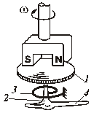
Рис. 7.17. Тахометр с индукционным преобразователем.
1 – металлический диск; 2 – стрелка; 3 – вал; 4 – пружинка
Магнит гибким валом связан с испытуемым объектом. В поле магнита, вращающегося со скоростью w, расположен металлический диск 1, укрепленный на
валу 2. На этом же валу укреплены один конец пружинки 3 из фосфористой бронзы и стрелка 4, угол a поворота которой является выходной величиной прибора. При вращении магнит увлекает за собой диск. Под действием вращающего момента пружина, имеющая удельный противодействующий момент W, закручивается на угол, прямо пропорциональный измеряемой скорости.
Индукционные преобразователи используются также и для измерения объемного расхода жидкости или газа, протекающего по трубопроводу в единицу времени. На рис. 3.18 представлена схема устройства турбинного крыльчатого тахометрического датчика. Он представляет собой отрезок трубы, в котором установлена небольшая осевая турбинка.
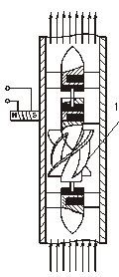
Рис. 7.18. Устройство турбинного крыльчатого тахометрического датчика.
1 – осевая турбинка
Под действием потока жидкости в трубе ротор турбинки вращается со скоростью, доходящей до 250 об/сек. Скорость вращения турбинки преобразуется в частоту электрических колебаний любым из описанных выше индукционным преобразователем. Погрешность датчиков такого типа можно довести до 0,35%. Погрешность целиком определяется погрешностью преобразования расхода в скорость вращения турбинки и зависит от сил сопротивления вращению ротора, возникающих от трения в подшипниках, вязкости жидкости и тормозного момента индукционного преобразователя.
Частотные датчики расходомеров могут работать как с аналоговым измерительным устройством типа конденсаторного частотомера, так и с цифровым частотомером. Результирующая погрешность в первом случае составляет 1…2%, во втором – может быть менее 0,5%.
В индукционном расходомере (рис. 3.19) используется эффект возникновения электрического тока в проводнике, перемещающемся в магнитном поле.
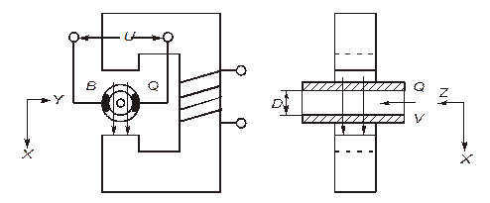
Рис. 7.19. Устройство индукционного расходомера
Протекающая жидкость отождествляется с проводником, т.е. она должна обладать определенной минимальной проводимостью. Согласно закону Фарадея, в обладающей электрической проводимостью жидкости Q, протекающей через магнитное поле, возникает электрическое поле. Контролируемый поток протекает по армированной изолятором трубе, в стенах которой перпендикулярно направлению магнитного поля и потока среды установлены два диаметрально расположенных электрода В, с которых снимается напряжение, пропорциональное средней скорости потока среды. Этот образованный высокоомным источником сигнал, величина которого имеет порядок нескольких милливольт, с помощью кабеля проводится к измерительному преобразователю, усиливающему его и осуществляющему дальнейшую обработку.
Индукционные преобразователи могут быть также использованы для измерения крутящего момента – фазовые датчики торсиометров.

7.3. Термоэлектрические преобразователи.
Термоэлектрические преобразователи относятся к типу тепловых преобразователей и основаны на явлении термоэлектричества, открытого в начале прошлого века академиком Эпинусом. Явление термоэлектричества заключается в следующем. Если составить цепь из двух различных проводников (или полупроводников) А и В, соединив их между собой концами (рис. 3.20.а), причем температуру t₁ одного места соединения сделать отличной от температуры t₀ другого, то в цепи появится э.д.с., называемая термоэлектродвижущей силой (термо-э.д.с.), и являющейся разностью функций температур мест соединения проводников.
(3.6)
Данная цепь называется термоэлектрическим преобразователем или термопарой; проводники, составляющие термопару – термоэлектродами, а места их соединения – спаями.
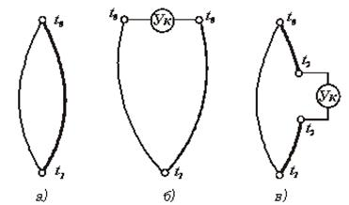
Рис.7.20. Термоэлектрические преобразователи
Термопара может быть использована для измерения температуры. Если один спай термопары (рабочий спай) поместить в среду с температурой t₁, которую нужно измерить, а температуру другого (нерабочего) спая поддерживать постоянной и
Последнее выражение положено в основу измерения температур при помощи термопар.
Таким образом, входной величиной термопары является температура t₁ рабочего спая, а выходной величиной – термопары э.д.с., которую термопара развивает при строго постоянной температуре t₀ нерабочего спая.
Приборы, представляющие собой сочетание термопары и измерителя, используемые для измерения температуры, называют термоэлектрическими пирометрами.
Включить измеритель (указатель) в цепь термопары можно по двум схемам рис. 3.20.б и в), а для того, чтобы включение в цепь термопары указателя не изменило значения термо-э.д.с., места соединения указателя с термоэлектродами должны иметь одинаковую температуру.
7.4. Устройство термопар.
Конструктивное устройство термопары промышленного типа, применяемое для измерения температур в печах, соляных ваннах, газоходах – рассмотрим на примере термопары, изображенной на рис. 3.21.
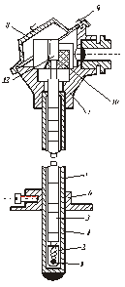
Рис. 7.21. Устройство термопары промышленного типа.
1 – винты; 2 – фарфоровые колодки; 3 – корпус; 4 и 7 – соответственно нерабочий и рабочий участки; 5 – передвижной фланец; 6 – бусы; 8 – фарфоровый наконечник; 9 – рабочий спай; 10 – зажимы; 11 – крышка
Эта термопара из неблагородных металлов, расположенная в составной защитной трубе, с подвижным фланцем для ее крепления. Рабочий спай 1 термопары изолирован от трубы фарфоровым наконечником 2. Термоэлектроды изолированы бусами 3. Защитная труба состоит из рабочего 4 и нерабочего 5 участков. Передвижной фланец 6 крепится к трубе винтом. Головка термопары имеет литой корпус 7 с крышкой 8, закрепленной винтами 9. В головке винтами укреплены фарфоровые колодки 10, с незакрепленными зажимами 12. Они позволяют термоэлектродам удлиняться под воздействием температуры без возникновения механических напряжений, ведущих к быстрому разрушению термоэлектродов.
Основным вопросом при конструировании термопар промышленного типа является выбор материала защитной трубы (арматуры) и изоляции.
Защитная арматура термопары должна ограждать ее от воздействия горячих химически агрессивных газов, которые быстро разрушают термопару. Поэтому арматура должна быть газонепроницаемой, хорошо проводить тепло, быть механически стойкой и жароупорной. При температурах до 600^{о}С обычно применяют стальные трубы без шва, при температуре до 1100°С – защитные трубы из легированных сталей. Для термопар из благородных металлов часто применяют кварцевые, фарфоровые трубы. В качестве изоляции термоэлектродов друг от друга применяют асбест – до 300°С; фарфоровые трубки или бусы – до 1300 – 1400^{о}С, и кварцевые трубки или бусы до 2000 – 2500°С. В лабораторных условиях при измерении низких температур применяют теплостойкую резину – до 150^{о}С; шелк –до 100 – 120°С; эмаль – до 150 – 200°С.
Термоэлектроды термопары, помещаемые в защитную трубу, обычно выполняют жесткими, а соединения их с другими элементами измерительной цепи осуществляется гибкими проводами. Соединительные провода, идущие от зажимов, в головке термопары до места нахождения нерабочего спая, называются удлинительными электродами. Удлинительные электроды в необходимом диапазоне температур должны иметь такую же термо-э.д.с., как и электроды основной термопары, и место присоединения удлинительных термоэлектродов к основным термоэлектродам в головке термопары должны иметь одинаковую температуру. При невыполнении этих условий возникает погрешность измерения. Удлинительные термоэлектроды для термопар из неблагородных металлов выполняют из тех же материалов, что и основные термоэлектроды.
Например, для термопары платинородий – платина применяются удлинительные термоэлектроды из меди и сплава ТП, образующие термопару, термоидентичную термопаре платинородий – платина в пределах до 150°С.
Большое значение при измерении температуры с помощью термопар имеет их инерционность, определяемая как время, за которое показания термопары при переносе из среды с комнатной температурой (15…20°С), в среду с температурой 100^{о}С достигают 97…98^{о}С. Для уменьшения инерционности необходимо обеспечить хороший тепловой контакт между рабочим спаем термопары и средой с измеряемой температурой.
Кроме погрешности от тепловых потерь, при монтаже и эксплуатации термопар могут возникнуть погрешности от паразитных термо-э.д.с. Паразитные термо-э.д.с. возникают из-за наличия неоднородностей в материалах, из которых составляется электрическая цепь пирометра, при наличии градиентов температуры вдоль этой цепи.
Неоднородности в электродах термопары могут возникнуть как при изготовлении проволоки, так и при изготовлении термопары вследствие ее деформации. Паразитные термо-э.д.с., обусловленные неоднородностями, возникшими при изготовлении проволоки и термопары, учитываются при градуировке. Неоднородности, возникшие в термопаре после градуировки
(рис. 3.22), вызывают погрешности при измерении.
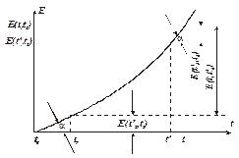
Рис. 7.22. Градуировочная кривая термопары
7.5. Термоэлектрические пирометры.
При измерении температуры нашли большое распространение пирометры, использующие лучистую энергию нагретых тел. К таким пирометрам относятся оптические, радиационные и цветовые.
Радиационный пирометр изображен схематично на рис. 3.23.
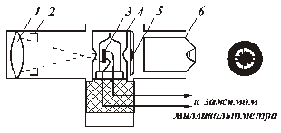
Рис.7.23. Радиационный пирометр.
1 – объектив; 2 – диафрагма; 3 – лепесток; 4 – экран; 5 – красное стекло; 6 – окуляр
Излучение исследуемого объекта концентрируется объективом 1 через диафрагму 2 на рабочих концах термобатареи S, припаянных к платиновому лепестку, покрытому платиновой чернью. Для наилучшего поглощения лучей практически можно считать, что подобным лепестком поглощается 98 – 99% падающих на него лучей. Термобатарея с лепестком помещена в стеклянную коробочку. Экран 4 защищает термобатарею от механических повреждений и от рассеянных излучений со стороны стенок телескопа, температура которых изменяется в зависимости или условий эксплуатации.
При измерении высоких температур, для защиты глаза при установке телескопа перед окуляром, в поле зрения устанавливают красное стекло 5. Наводка осуществляется таким образом, что лепесток полностью перекрывается изображением объекта измерения, тогда в окуляре виден лепесток, окруженный ярким сиянием раскаленной поверхности (рис. 3.23.б). Для правильной установки отношение диаметра источника излучения к расстоянию от телескопа до излучателя должно быть равно примерно 1/15.
Максимальная температура нагрева лепестка должна быть равна 250ºС, так как при более высоких температурах чернь коагулирует и становится серой. Предел измерения такого пирометра составляет 900…1800ºС.
Радиационные пирометры обладают следующими погрешностями:
а) погрешность от неполноты излучения, так как пирометры обычно градуируются по излучению абсолютно черного тела, и поэтому показания их всегда будут меньше, чем действительная температура объекта измерения.
Следовательно, применение радиационных пирометров возможно лишь в тех случаях, когда полная мощность излучения объекта измерения мало отличается от полной мощность излучения абсолютно черного тела при той же температуре Большинство закрытых печей и топок с небольшими отверстиями и окнами удовлетворяет этому условию;
б) погрешность, обусловленная поглощением в промежуточной среде между телескопом пирометра и излучателем Погрешность эта может достигать значительной величины, особенно если воздух в промежуточной среде загрязнен (пыль, дым, углекислый газ и т. д.). Погрешность расчету не поддается;
в) влияние расстояния между пирометром и излучателем. Если пирометр расположен слишком близко к источнику излучения, то сказывается нагрев диафрагмы и стенок телескопа, а также холодных концов термопары термобатареи, что уменьшает показания пирометра. При этом погрешность будет тем больше, чем больше диаметр изображения излучающей поверхности. Если же размеры излучающей поверхности малы или расстояние между телескопом и излучателем больше нормального, так что изображение излучателя не перекрывает лепесток, то показания пирометра также будут занижены. Поэтому пирометр следует устанавливать на таком расстоянии от излучающей поверхности, чтобы изображение последней имело такой же диаметр, какой имела излучающая поверхность при градуировке пирометра.
Для компенсации влияния нагрева свободных концов термопар термобатарею шунтируют медным сопротивлением, величина которого возрастает с увеличением температуры. Следовательно, при нагреве свободных концов одновременно с уменьшением термоэ.д.с. ток, через шунт, будет уменьшаться, а ток через измерительный прибор не изменится.

